**Цель:** показать значимость здоровья для каждого обучающегося и для общества в целом.

**Задачи:**

* вместе с обучающимися прийти к выводу, что их здоровье на 50% зависит от них самих;
* научить некоторым способам сохранения здоровья;
* способствовать выработке умения противостоять вредным привычкам.

**Оснащение:**

 листы бумаги А-4, фломастеры, ватман, магниты, клей, скотч, дерево,  разноцветные  яблоки, разноцветные треугольники, две корзины, таблички с основными определениями, указатели вредных привычек.

**Ход тренинга:**

І. Знакомство

Здравствуйте. Мы встречаемся с вами каждый день, но в таком составе, в таком качестве (в кругу друзей) встретились впервые. Нам всегда не хватает времени поговорить о наболевших вопросах, поэтому сегодня, в кругу друзей мы хотим поговорить о здоровом образе жизни. Форму беседы мы выбрали тренинг.

Тренинг- это урок активной речевой  деятельности обучающихся.

Прежде чем начать наш разговор давайте еще раз напомним друг другу свое имя.

Вы все принимали участие в тренингах. Напомним правила тренинга.

|  |
| --- |
| Правила работы |
| Тактичность |
| Рассудительность |
| Адекватность |
| Добровольное участие |
| Правило одной поднятой руки |
| Независимость |
| Активность |

Если вы хотите что-то добавить, пожалуйста.

При встрече  мы здороваемся, т.е. желаем здоровья. Давайте возьмемся за руки  и пожелаем здоровья друг другу.

**Мозговой штурм**

С чем, по-вашему, ассоциируется здоровье.

 -  Здоровье, по-моему, - результат любви человека к себе. (большой дар)

После обсуждения тренер предлагает определение Всемирной организации охраны здоровья: "Здоровье - это состояние полного физического, духовного и социального благополучия, а не только отсутствие болезней или физических недостатков".

(определение повесить на доску)

**ІІ. Упражнение "От чего зависит здоровье?"**

**Цель:**определить, что собственное поведение, образ жизни является главнейшим фактором, влияющим на здоровье человека.

**Ход упражнения**

Вы знаете, что на здоровье человека влияет очень много  факторов: наследственность, состояние здравоохранения, окружающая среда, образ жизни и многие другие. Мы предлагаем вам на яблоках написать наиболее влиятельный фактор, и повесить яблоко на дерево.

- Я считаю , что это образ жизни.

Полученные результаты обсуждаются в группе.

Затем тренер предлагает результаты научных исследований расположить по важности влияния тех или иных факторов на здоровье человека.

От чего зависит здоровье?

|  |  |
| --- | --- |
| Наследственность | 20% |
| Здравоохранение | 10% |
| Окружающая среда | 20% |
| Образ жизни | 50% |

**ІІІ.  Упражнение  "Путь здоровья"**

**Цель:** активизировать видение участниками того, что является здоровым образом жизни, в каких действиях и поступках он проявляется.

**Ход упражнения**

Участники объединяются в 2 подгруппы (разноцветные фигурки), каждая из которых получает задание: на ватмане изобразить "Путь здоровья". Написать действия и поступки, которые, по мнению участников, способствуют здоровому образу жизни. Каждая подгруппа презентует свой "путь". Затем все варианты объединяются в один "путь".

Подвижная часть:

Я могу махать рукой,

Я могу крутить ногой,

Я могу в ладоши хлопать,

Я могу ногами топать,

Я могу присесть и встать

И сначала все начать.

IV. Упражнение. "Что такое здоровый образ жизни?"

**Цель:** сообща дать определение здоровому образу жизни; показать отрицательное влияние вредных привычек.

Мы предлагаем вам побывать в роли стилистов. Участники делятся на группы: "мальчик", "девочка", "мужчина", "женщина"

На ватмане вы должны выработать стиль жизни для своего героя.

|  |  |
| --- | --- |
| Безопасное поведение | Стиль жизни |
| Отсутствие вредных привычек |
| Благоприятные условия труда |
| Полноценное питание |
| Нормальные бытовые условия |
| Двигательная активность |

Затем дается научное определение: "здоровый образ жизни - это осознанное, активное отношение к собственному здоровью, аккумулирование определенных позитивных или нейтрализация негативных факторов, внешних и внутренних.

- Что мешает нам вести здоровый образ жизни?

Ответ: Вредные привычки.

- Какие существуют вредные привычки?  
Ответы фиксируются на ватмане (доске).

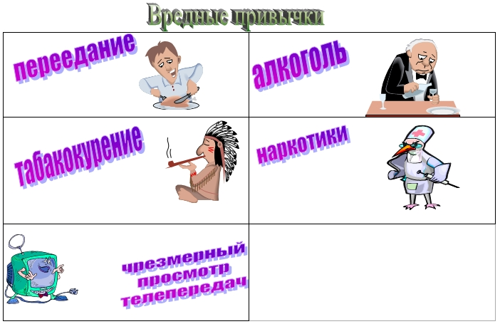

**V. Упражнение  " Как научиться говорить "НЕТ!"**

**Цель:** формировать навыки убедительно высказывать свою позицию по отношению к вредным привычкам и предложениям по приобщению к ним.

**Ход упражнения:**

У каждого в жизни бывает ситуация когда нужно сказать "нет". Всегда ли человек может сказать это "нет", сказать так, чтобы окружающие поняли, что вас действительно нельзя уговорить.

Ведущий выбирает двух добровольцев (мальчика и девочку) для участия в ролевой игре и дает им лист бумаги с написанной инструкцией. Каждая инструкция состоит из диалога между мальчиком и девочкой и одной из предложенных ситуаций.

Мальчик: Чего ты боишься? Давай попробуем, все будет хорошо!  
Девочка: Нет, я не хочу!

**Ситуации:**

Пойти вместе на вечеринку

Вместе попробовать наркотики.

Ведущий поясняет участникам, что они должны использовать слова только из приведенного диалога, ничего не добавляя от себя.

Потом пара разыгрывает свою ситуацию несколько раз, используя разные подходы: изменяя тон или тембр голоса, позы, жесты, мимику и т. д.

Пока игроки готовятся, предлагаю вам пройти круг "нет". Каждый из вас должен произнести свое твердое, решительное "нет"

После окончания ролевой игры ведущий ставит группе вопросы и коротко записывает на доске ответы.

**Вопросы для обсуждения:**

Какие приемы использовали "актеры", чтоб сказать "Нет"?

Всегда ли Вы верили в искренность тех, кто говорил "Нет"?

Когда именно Вы почувствовали, что все уговоры напрасны и участник (участница) диалога не согласится на предложение?

Что именно в поведении "актера" заставило Вас поверить, что "Нет!" действительно означает отказ?

В обсуждение ролевой игры важно обратить внимание участников на такие выводы: мы сами отвечаем за свои решения, за то, чтоб установить соответствующие нравственные границы. Частью этого процесса является умение говорить "Нет!", и это умение надо тренировать, чтобы быть готовым сказать "Нет!" тому, что может повредить твоему здоровью в реальной жизни.

**Вывод:**

Мы провели с вами замечательную беседу о здоровом образе жизни. Возможно, у какого-то из вас изменилось мнение о факторах здорового образа жизни. Я предлагаю вам собрать урожай с нашей яблони и разместить в корзины «общество» и «я сам» в зависимости от того, что по-вашему влияет на здоровье человека